Grefab | 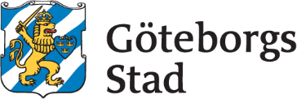

Kallelse
Sammanträdesdatum: 2024-08-15
Tid: 10:00
Plats: Marstrands Havshotell

Närvarande

Ledamöter
Arne Lindström V
Christina Backman M
Alex Hirschi C
Hans Rothenberg M
Rita Paparizou M
Marcus Hjalmarsson L
Ronny Eriksson FiA

Övriga närvarande
Anders Söderberg
Ulf Dermark

Fastställande av föredragningslista

Val av justerare

Anmälan om jäv

Föregående mötesprotokoll

Ärendenummer GRE-2024-00027

Budgetuppföljning juli 2024

Arbetsmiljö

Ärendenummer GRE-2024-00025

Anmälan av delegationsbeslut 2024

Övriga frågor

Ärendenummer GRE-2024-00028

Utvärdering styrelsens och VD:s arbete

